Datum | 3 oktober 2016
Ons kenmerk | 2016-0000494291

Overzichten aantallen aangevraagde paspoorten en identiteitskaarten

1) Aantallen aangevraagde paspoorten en identiteitskaarten bij Nederlandse gemeenten door ingezetenen

Paspoort 2016 | 1.397.338
Paspoort 2015 | 1.802.906
NIK 2016 | 1.219.252
NIK 2015 | 1.607.739

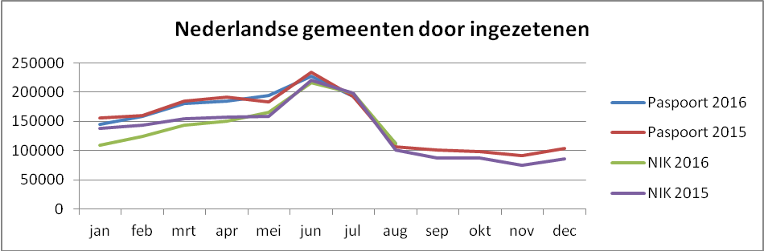

2) Aantallen aangevraagde paspoorten en identiteitskaarten bij de ambassades en consulaten

Paspoort 2015 | 131.651
Paspoort 2016 | 74.155
NIK 2015 | 14.308
NIK 2016 | 6.945

3) Aantallen aangevraagde paspoorten en identiteitskaarten bij de gemeentebalie op Schiphol door niet-ingezetenen

Paspoort 2015 | 7.651
Paspoort 2016 | 6.752
NIK 2015 | 1.316
NIK 2016 | 1.049

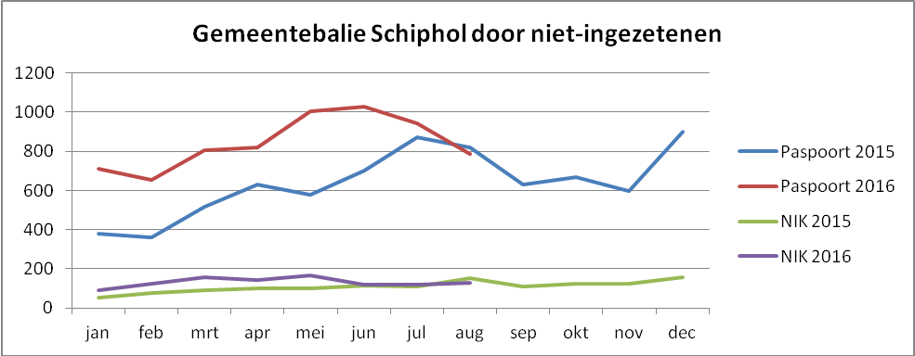

4) Aantallen aangevraagde paspoorten en identiteitskaarten in Brussel en Antwerpen voor 1 november 2015 door niet-ingezetenen

België | 2013 | 2014 | 2015*)
Brussel | 6.009 | 5.860 | 4.586
Antwerpen | 15.380 | 12.865 | 6.014
Totaal | 21.389 | 18.725 | 10.600

*) Per 1 november 2015 zijn geen reisdocumenten (met uitzondering van nooddocumenten) meer aangevraagd.

5) Aantallen aangevraagde paspoorten en identiteitskaarten bij grensgemeenten voor 1 november 2015 door niet-ingezetenen

Paspoort 2015 | 28.033
NIK 2015 | 9.911

Aantallen aangevraagde paspoorten en identiteitskaarten bij de gemeente Bergen op Zoom voor 1 november 2015 door niet-ingezetenen

Paspoort 2015 | 1296
NIK 2015 | 321

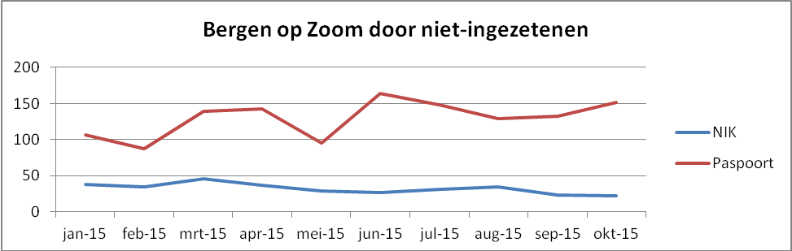

6) Aantallen aangevraagde paspoorten en identiteitskaarten bij grensgemeenten na 1 november 2015 door niet-ingezetenen

Paspoort nov 2015-2016 | 43.675
NIK nov 2015-2016 | 14.143

Aantallen aangevraagde paspoorten en identiteitskaarten bij de gemeente Bergen op Zoom na 1 november 2015 door niet-ingezetenen

Paspoort nov 2015-2016 | 1845
NIK nov 2015-2016 | 328

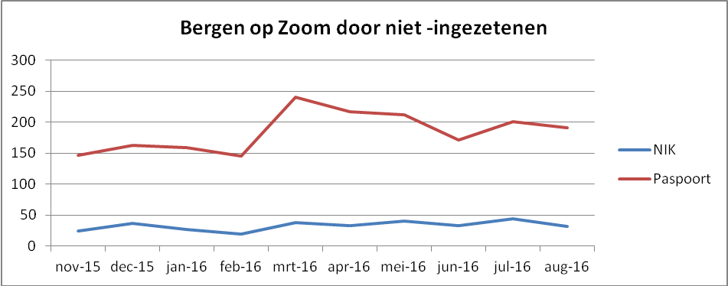

Aantallen 2016 t/m 3e week augustus.
De cijfers zijn gebaseerd op de verstrekkingen. Aantallen t/m 3e week van augustus 2016. In het systeem wordt geen onderscheid gemaakt tussen ingezetenen (personen die in Nederland woonachtig zijn maar bv in het buitenland hun document zijn verloren) en niet-ingezetenen.

